《编译原理》

实
验
报
告

实验名称： 语法分析之递归下降法
专业班级： 大数据2001班
姓 名： 王昊宇
学 号： 20855018
日 期： 2023.6.7

- 实验目的
自己编程实现语法分析程序，加深对语法分析（递归下降法）的理解。
- 实验要求
1、题目一
（1）文法：
S->aS|b
（2）分析句子：aaab
（3）使用语法分析之递归下降法分析，给出结果是否是该文法的句子。
2、题目二
（1）文法：
S->aSb|c|ε
（2）分析句子：aabb
（3）使用语法分析之递归下降法分析，给出结果是否是该文法的句子。
3、题目三
（1）文法：
S->aA|b
A->bA|c
（2）分析句子：*****(任意符号串)
（3）使用语法分析之递归下降法分析，给出结果是否是该文法的句子。

- 实验参考代码
char *src = "aaab";
char *p;
void er(){
printf("error\n");
}
void S()
{
if(*p == 'a'){
p++;
S();
}else if(*p == 'b'){
p++;
}else{
er();
}
}

int main()
{
p = src;
S();
if(*p == '\0'){printf("success\n");}
else printf("failure\n");
}

- 实验代码
题目一：
#include <stdio.h>
#include <stdlib.h>
#include <string.h>
#include <ctype.h>
char sentence[100];
int top = 0;
int S();

int main(){
printf("请输入句子：");
scanf("%s",sentence);
if(S() == strlen(sentence) && sentence[top] == '\0'){
printf("该句子属于该文法！\n");
} else {
printf("该句子不属于该文法！\n");
}
return 0;
}

int S(){
int start = top;
if(sentence[top] == 'a'){
top++;
S();
return top-start;
} else if(sentence[top] == 'b'){
top++;
return top-start;
} else {
printf("该句子不属于该文法！\n");
exit(0);
}
}
- 实验验证
题目一：
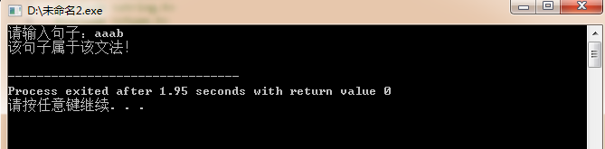

- 实验中遇到的问题和解决办法
无
- 实验体会
通过本次实验我深入了解了递归下降法在编译器中的应用和实现方式，学习了一些基本的语法分析和语义分析的技巧和方法。通过编写一个的编译器，我不仅加深了对编译器实现原理的理解，还提高了自己的编程能力和软件工程能力。

